Maturitní témata ze španělského jazyka platná pro zkoušku profilové části v jarním a podzimním zkušebním období roku 2023
Třída: 8.A, 8.B
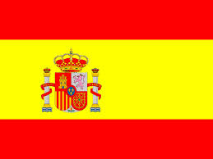
- SOBRE EL MAPA DE ESPAÑA
- SOBRE EL MAPA DE AMÉRICA LATINA
- MADRID
- LA REPÚBLICA CHECA
- PRAGA
- EL ESPAÑOL EN EL MUNDO
- EL ARTE Y LA CULTURA EN UN PAÍS HISPANOHABLANTE
- MEDIOS DE INFORMACIÓN
- LA SALUD Y ENFERMEDADES
- EL MUNDO DEL TRABAJO
- EL SISTEMA EDUCATIVO
- COMIDAS Y BEBIDAS
- LAS COSTUMBRES Y FIESTAS POPULARES EN LOS PAÍSES DE HABLA HISPANA
- MI LECTURA
- EL OCIO
- LA VIDA FAMILIAR
- LOS VIAJES
- EL MUNDO A COMIENZOS DEL SIGLO XXI
- LA NATURALEZA Y EL MEDIO AMBIENTE
- MOMENTOS IMPORTANTES DE LA HISTORIA DE ESPAÑA O DE AL

Zpracovaly: PhDr. Edita Paclíková, Mgr. Lenka Fíšanová

Praha 30. srpna 2022
PaedDr. Zdeňka Bednářová
ředitelka školy

